# 牌友圈

## 入口

**基本规则**

1. 玩家需在大厅点击按钮或点击住滑动来进入牌友圈主界面
2. ~~未解锁（未创建牌友圈），点击“牌友圈”按钮无效，并反馈提示窗口“创建牌友圈提示”~~
3. ~~玩家点击则关闭提示窗口~~
4. 玩家点击关闭当前提示，弹出“分享邀请”界面方便玩家邀请玩家

## 牌友圈

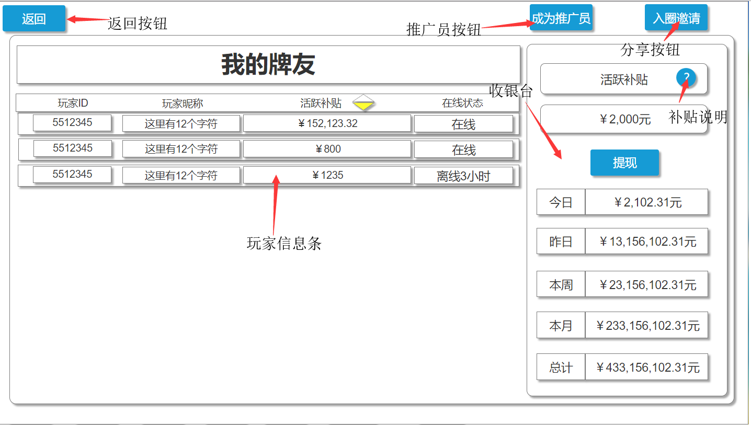

**基本规则**

1. 牌友圈主要功能分为两块一块是“收银台”区域、一块是“我的会员”区域
2. “收银台”区域主要玩家可以使用“提现”功能将未提现金额提出
3. “我的会员”区域主要显示玩家部分信息方便，牌友圈管理
4. 牌友圈数值显示会有小数点后两位，每3个单位数前方都需要添加“,”来区分

例如：1万1毛2分则以“10,000.12”来显示

1. 玩家点击按钮返回大厅

### 收银台

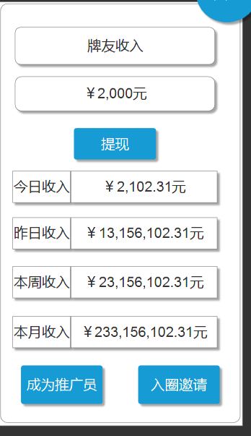

**基本规则**

1. “收银台”主要显示会费收入处
2. 所有牌友圈玩家都有该功能
3. 玩家需点击按钮，才能“提现”玩家未绑定支付宝或微信账号则需弹出绑定界面
4. 玩家提现需满足“1元”才可以发起提现
5. 该处显示时玩家未提现金额，如已提现则为0，如未提现则一直在该处累积金额直到提现变0才会从新开始累积，每次打开牌友圈刷新一次数据
6. “今日收入”处显示为今日收入累积金额，今日凌晨12点至次日12点时所有累积金额数据，每次打开牌友圈刷新一次数据
7. “昨日收入”处显示为昨日收入累积金额，昨日凌晨12点至今日12点前所有累积金额数据，每次打开牌友圈刷新一次数据
8. “本周收入”处显示为一周内每日累积金额总和，每次打开牌友圈刷新一次数据
9. “本月收入”处显示为每月累积金额总和，每次打开牌友圈刷新一次数据
10. 玩家点击关闭当前提示，弹出“分享邀请”界面方便玩家邀请玩家
11. 玩家点击则，跳转至微信公众号

### 我的会员

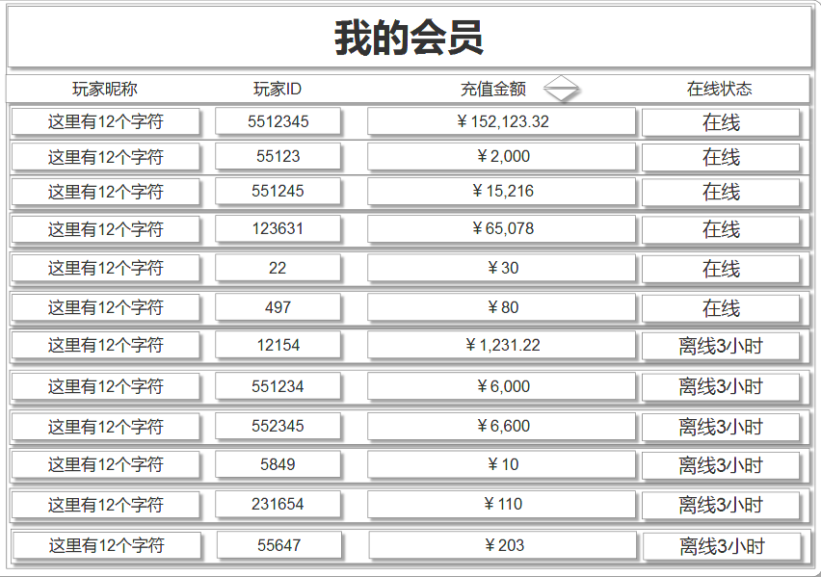

**基本规则**

1. 我的会员界面，需显示推广绑定关系玩家部分信息
2. “玩家昵称”：玩家名称
3. “玩家ID”：游戏ID编号
4. ~~“充值金额”：该玩家在游戏内充值金额总和~~
5. ~~“钻石消耗”：玩家在游戏内消耗需在该处显示并记录，消耗类型有“比赛场报名费用”、“游戏自由场房屋费用”、“游戏商城内购买任何钻石道具”等都算作钻石消耗~~
6. “金币消耗”：玩家在游戏内消耗需在该处显示并记录，消耗类型有“比赛场报名费用”、“游戏自由场服务费”、等都算作金币消耗
7. “房卡消耗”：房卡消耗返利，采用1000张为单位人工统计和人工奖励发放
8. “在线状态”：该玩家在线时显示“在线”，如离线则以离线时间起计时显示“离线XX小时”，如超过几天或者几月则显示“离线XX天”、“离线XX月”，如超过12个月为上线则显示“离线”
9. 玩家进入牌友圈时“我的会员”显示玩家信息以，在线玩家置顶并以降序排序
10. 玩家可以点击处来改变排序，如玩家点击处一次则改变颜色无视在线置顶，以升序排序充值金额排序玩家并显示，再次点击则改变颜色，无视在线置顶，以降序排序充值金额排序玩家并显示，三次点击则取消排序恢复默认
11. ~~玩家每次进入牌友圈时“我的会员”玩家信息显示处条数为20条，玩家可以上下滑动来查看更多玩家信息条数~~
12. 只显示与当前玩家有3级关系玩家信息

### ~~绑定关系~~

~~牌友圈是通过玩家绑定玩家来创建出现的~~

**~~基本规则~~**

1. ~~牌友圈创建需“未绑定牌友圈玩家”使用“分享邀请”功能，让另外一位玩家使用邀请方式下载游戏并进入游戏时才算做创建牌友圈（邀请成功后自动生成牌友圈）~~
2. ~~“已绑定牌友圈玩家”使用邀请会员或分享邀请功能，让另外一位玩家使用邀请方式下载游戏并进入游戏则算作该“绑定牌友圈玩家”的牌友圈内成员，并在“绑定牌友圈玩家”牌友圈内显示邀请玩家信息，并成为从属关系接受该牌友圈管理。~~

~~例如1：玩家A（未绑定玩家）使用分享邀请功能邀请玩家B下载游戏并进入游戏，此时就算牌友圈创建成功，并且提醒牌友圈功能开放。~~

~~例如2：玩家B（绑定牌友圈玩家）使用邀请会员和分享邀请功能，邀请玩家C下载并进入游戏，此时玩家C算作该玩家进入玩家B绑定牌友圈玩家从属关系~~

**~~逻辑~~**

|  |  |
| --- | --- |
| ~~牌友圈创始人（类型为）~~ | ~~1（唯一类型）~~ |
| ~~使用创世人邀请下载并进入游戏玩家（类型为）~~ | ~~2（复制）、（增值）~~ |
| ~~被创始人邀请玩家邀请其他玩家（类型为）~~ | ~~3（复制）、（增值）~~ |
| ~~其他玩家邀请码邀请另外玩家（类型为）~~ | ~~N（复制）、（增值）~~ |
| ~~*玩家在有（类型）时邀请他人才会增加一个新（类型）出现，N位玩家使用相同邀请信息，进入游戏所归属（类型）都为相同~~  ~~*上级玩家邀请玩家可以使同类复制，下级玩家邀请玩家可以使同类增值~~ | |

~~例如1：玩家A（创始人）邀请 N位玩家他们的从属类都为2~~

~~例如2：玩家A（创始人）邀请，玩家B他从属类为2，但是玩家B使用自己邀请信息邀请玩家C则C从属类为3~~

### iii．绑定关系（新规则）

1. ~~牌友圈创建需“未绑定牌友圈玩家”使用“分享邀请”功能，让另外一位玩家使用邀请方式玩家点击链接并打开下载界面时就算绑定该牌友圈~~
2. 创始人分为两种

第一种：牌友圈创始人未开通推广人，该牌友圈成员只会享受1级和2级返利不会有3级返利，但是3级关系可以查看和存在

第二种：牌友圈创始人开通了推广人，该牌友圈成员都会享受1级和2级还有3级返利，3级关系也可以查看和存在

1. 每位玩家都拥有牌友圈，玩家可以使用任意地点“分享邀请=分享”功能，另外一位玩家使用分享图片中二维码，扫描进入公司微信公众号则算作与分享玩家绑定成功
2. 所有为“未绑定牌友圈玩家”都可以成为牌友圈创始人

**逻辑**

|  |  |  |  |
| --- | --- | --- | --- |
| 创始人（所有人都为自己1级） | 1级 |  |  |
| 玩家A （被邀请） | 1级 | 1级 |  |
| 玩家B（被邀请人的被邀请人） | 2级 | 1级 |  |
| 玩家C（同上递增） | 3级 | 2级 | 1级 |
| 玩家D |  | 3级 | 1级 |
| 玩家E |  |  | 2级 |
| * 邀请人和被邀请人只有一个上级关系 | | | |

**费用分红比例**

基本规则

1. 收益可以配置字段来控制比例具体以费用*N%来进行
2. 无字段消耗则无分配
3. 所有都已消耗来进行分配
4. 设定消耗房卡返利，按照1000张为单位人工统计和人工奖励
5. 鲸币10000=1rmb（实际货币）

|  |  |
| --- | --- |
| 字段 | 字段内容 |
| 比赛场报名费用 | 等级，1、2、3的消耗*N%=真实货币价值（N数值） |
| 消耗房卡 | 等级，1、2、3的消耗*N%=真实货币价值（N数值） |
| 匹配场服务费（匹配场每局服务费） | 等级，1、2、3的消耗*N%=真实货币价值（N数值） |

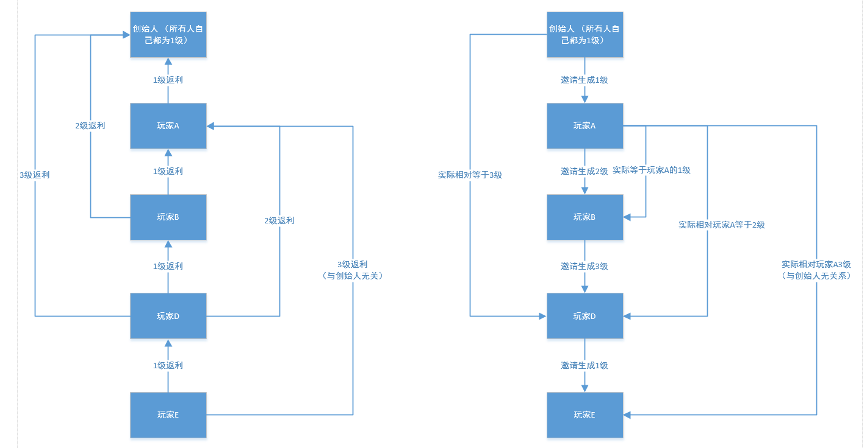

## ~~（三）额外功能~~

### ~~搜索（取消）~~

~~搜索是方便玩家找到固定玩家信息~~

**~~基本规则~~**

1. ~~玩家需点击条中空白处，弹出键盘填写搜索所需信息：“玩家名称”或ID~~
2. ~~输入完成后点击键盘处下一步或关闭键盘点击图标处则也可以感觉输入条件来查找玩家~~
3. ~~玩家如为按提示要求输入信息点击搜索则算作搜索失败并提示玩家（具体界面查看“~~[~~牌友圈原型~~](俱乐部原型界面.rp)~~”RP文件中搜索失败）~~
4. ~~玩家如搜索成功则我都会员处只显示符合搜索条件玩家信息条出现~~